ДЕПАРТАМЕНТ ОБРАЗОВАНИЯ И НАУКИ ГОРОДА МОСКВЫ
Государственное бюджетное профессиональное образовательное учреждение города Москвы «Московский колледж управления, гостиничного бизнеса
и информационных технологий «Царицыно»
(ГБПОУ Колледж «Царицыно»)

Отделение политехническое и информационных технологий

КУРСОВОЙ ПРОЕКТ

Тема: Разработка full-stack веб - приложения для организации учебного процесса и взаимодействия участников платформы.

по профессиональному модулю
ПМ.09 Проектирование, разработка и оптимизация веб - приложений

Выполнила студентка:
Сергеева Лея Константиновна
Номер группы: 23ИС4-1
Специальность: 09.02.07 Информационные системы и программирование
Руководитель курсовой работы:
Федотов Иван Вячеславович

Дата сдачи работы: «30» октября 2026г.

Москва 2025

Согласовано  На заседании кафедры  информационных технологий  Протокол №  от «____» _________ 2025 г.  Заведующий кафедрой  ___________ X.X. Xxxx | Утверждаю  Руководитель  учебно-методического отдела  «____» ____________2025 г.  __________ Л.Г. Зубкова

ЗАДАНИЕ НА КУРСОВОЕ ПРОЕКТИРОВАНИЕ

Студентка Сергеева Лея Константиновна

группы 23ИС4-1 специальности 09.02.07 Информационные системы и программирование

Дата выдачи задания: «10» сентября 2026 г.
Срок сдачи проекта: «30» октября 2026 г.

Тема курсового проекта:

Разработка платформы «Цифровой консьерж» для автоматизации обслуживания клиентов гостиницы
Техническое задание

Исходные данные: требования на разработку, функциональные и нефункциональные требования.

Платформа представляет собой веб-приложение, которое обеспечивает круглосуточное автоматизированное обслуживание гостей гостиницы через чат-бот и личный кабинет. Гости могут получать информацию, заказывать услуги, бронировать, просматривать историю и получать персональные рекомендации. Администраторы и менеджеры управляют услугами, просматривают статистику обращений и обрабатывают заявки.

Система должна обеспечивать:

- Регистрацию и аутентификацию пользователей (гостей, менеджеров, администраторов) с разграничением прав.
- Чат для ответов на частые вопросы и приёма заказов.
- Каталог услуг гостиницы (ресторан, спа, такси, прачечная, конференц-залы) с фильтрацией, поиском и актуальными ценами.
- Возможность оформления заказа на услугу с выбором даты, времени и дополнительных опций.
- Личный кабинет пользователя с историей заказов, предпочтениями и персонализированными рекомендациями.
- Административную панель для управления услугами, просмотра журнала обращений и аналитики.

Задачи:

- Анализ предметной области и существующих решений
- Проектирование архитектуры веб-приложения
- Разработка функционала регистрации
- Разработка функционала авторизации
- Разработка функционала каталога услуг
- Разработка функционала бронирования услуг
- Разработка функционала личного кабинета
- Разработка функционала чата с консьержем
- Разработка функционала персонализированных рекомендаций
- Разработка функционала административной панели
- Разработка клиентской части веб-приложения
- Разработка серверной части веб-приложения
- Проектирование базы данных
- Тестирование функционала веб-приложения

Раздел обоснования выбора технологического стека:
- Выбор языка программирования для бэкенда
- Выбор фронтенд-фреймворка для адаптивного интерфейса
- Выбор СУБД
- Выбор метода тестирования
Раздел проектирования архитектуры веб-приложения:
- Общая архитектура
- Проектирование пользовательских сценариев и макетов экранов
- Схема базы данных
Раздел разработки клиентской и серверной частей:
- Описание интерфейса: экраны авторизации, главная страница, каталог услуг, форма заказа, чат, личный кабинет, админ-панель
- Разработка алгоритмов обработки данных: авторизация, создание заказа, работа чата, формирование рекомендаций
Раздел тестирования:
- Модульное тестирование бэкенда
- Тестирование API
- Функциональное тестирование пользовательских сценариев в браузере
- Оценка производительности

Роли в команде и диаграмма Ганта

Роль | Исполнитель | Основные обязанности
Аналитик / Руководитель | Сергеева Л.К. | Сбор требований, написание ТЗ, планирование, контроль сроков.
UX/UI-дизайнер | Сергеева Л.К. | Создание макетов экранов в Figma
Fullstack-разработчик (фронтенд + бэкенд) | Сергеева Л.К. | Разработка серверной части, создание API, разработка клиентской части, интеграция чата
Тестировщик | Сергеева Л.К. | Написание тестов, отладка, тестирование API и UI.

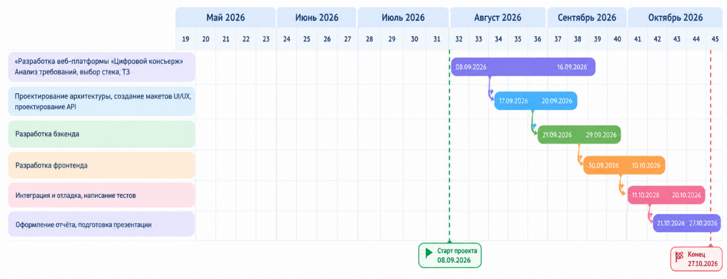
Рисунок 1 – Диаграмма Ганта

Раздел пояснительной записки | Объем, %
Введение | 3%
Раздел 1. Теоретическая часть  - Исследование предметной области  - Выбор языка(языков) программирования  - Выбор системы(систем) управления базами  - Выбор дополнительных средств разработки  - Требования к программному обеспечению | 20%
Раздел 2. Практическая часть  2.1. Проектирование и разработка структуры баз данных  2.2. Проектирование и разработка пользовательского интерфейса  2.3. Разработка бизнес-логики  2.4. Инструкция пользователя  2.5. Тестирование | 75%
Заключение | 2%
Список использованной литературы

Графическая часть:

Презентация.

Студент: /Сергеева Л.К./
Руководитель проекта: / Федотов И.В./
Заведующий кафедрой: / /

